# 单元1 需求分析

### 学习目标

本单元主要完成学习目标：

了解学习MySQL和XAMPP

## 任务1.1 了解XAMPP/MySQL

### 任务描述

了解什么是MySQL和XAMPP

### 任务实施

1.MySQL

MySQL是最流行的[关系型数据库管理系统](https://baike.baidu.com/item/%E5%85%B3%E7%B3%BB%E5%9E%8B%E6%95%B0%E6%8D%AE%E5%BA%93%E7%AE%A1%E7%90%86%E7%B3%BB%E7%BB%9F/696511)之一，在WEB应用方面，MySQL是最好的 [RDBMS](https://baike.baidu.com/item/RDBMS/1048260) (Relational Database Management System，关系数据库管理系统) 应用软件之一；

关系数据库管理系统RDBMS是指包括相互联系的逻辑组织和存取这些数据的一套程序 (数据库管理系统软件)。关系数据库管理系统就是管理关系数据库，并将数据逻辑组织的系统

关系数据库将数据保存在不同的表中，而不是将所有数据放在一个大仓库内，这样就增加了速度并提高了灵活性，由于其体积小、速度快、总体拥有成本低，尤其是[开放源码](https://baike.baidu.com/item/%E5%BC%80%E6%94%BE%E6%BA%90%E7%A0%81/7176422)这一特点，一般中小型网站的开发都选择 MySQL 作为网站数据库

2.XAMPP

XAMPP（Apache+MySQL+PHP+PERL）是一个功能强大的建站集成软件包。这个软件包原来的名字是 LAMPP，但是为了避免误解，最新的几个版本就改名为 XAMPP 了。它可以在Windows、[Linux](https://baike.baidu.com/item/Linux)、Solaris、Mac OS X 等多种操作系统下安装使用

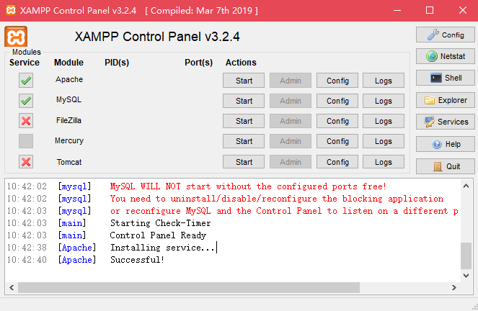

# 单元2 MySQL基础操作

### 学习目标

本单元主要完成学习目标：

下载安装MySQL

掌握MySQL和XAMPP的基础操作

## 任务2.1 下载和安装MySQL

### 任务描述

到官网下载安装MySQL

### 任务实施

1.下载MySQL

有如下两种方式可以下载MySQL。

方式一：进入MySQL官方网站(https://dev.mysql.com/downloads/mysql/)进行下载。

方式二：下载XAMPP集成套件，XAMPP集成套件中包含MySQL。我们采用第二种方式

2.下载XAMPP集成套件，使用套件中的MySQL

进入XAMPP官方网站(<https://www.apachefriends.org/download.html>),如下图所示：

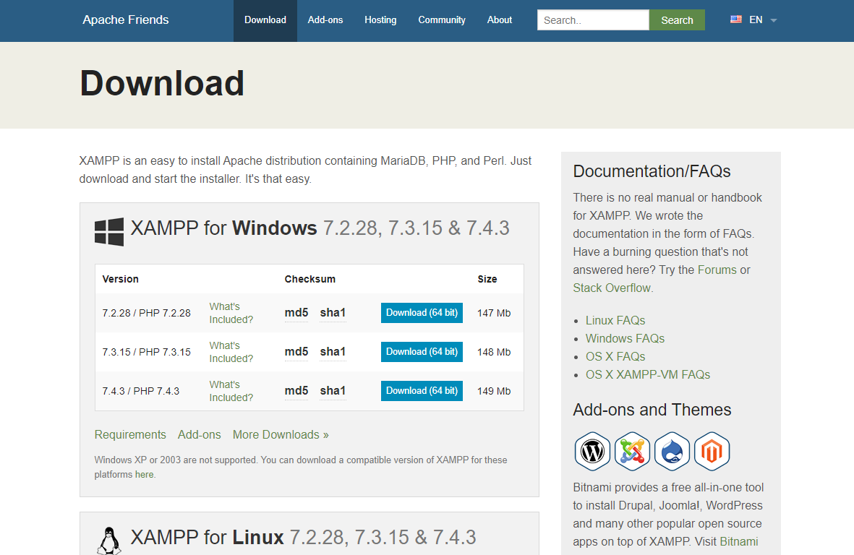

安装时，每个步骤都点击Next项直至安装完成

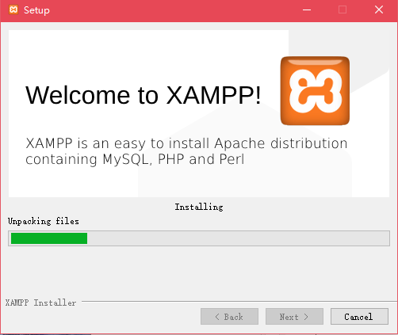

安装完成后软件会提供一个XAMPP Control Panel控制面板工具（运行在安装目录下的xampp-control.exe）

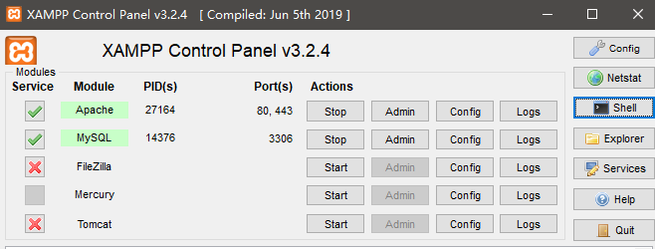

## 任务2.2 登录MySQL

### 任务描述

XAMPP工具基本操作

MySQL命令窗口基本操作

### 任务实施

在XAMPP中有两种方式可以登录MySQL

1. 命令行登录MySQL

(1)单击XAMPP控制面板中的"Shell"按钮，如图所示，打开Windows命令行界面

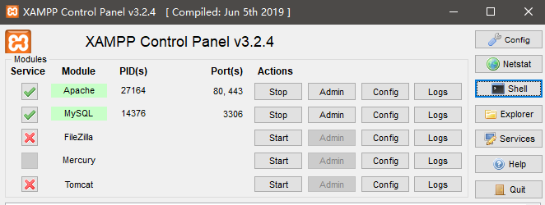

(2)使用#mysqladmin --user=root password 123456 语法修改MySQL密码，此处假设新密码设置为123456，如下图所示

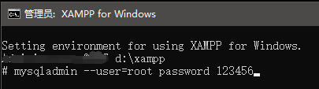

(3)执行命令mysql –u root –p ,这时候会提示用户输入密码，填入正确密码即可登录成 功，进入MySQL命令行模式

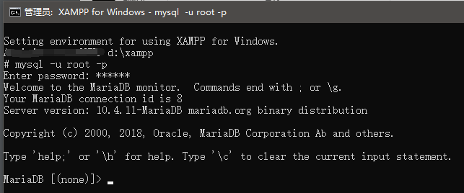

2.MySQL Web管理端

(1)修改config.inc.php中的MySQL密码，以便能够操作MySQL Web管理端，单击控制面板中Apache的“Config”按钮，打开phpMyAdmin(config.inc.php)文件，即可修改密码

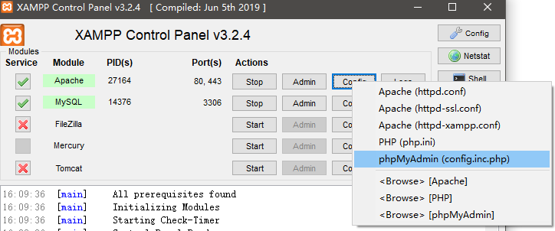



(2)单击XAMPP控制面板中MySQL的"Admin"按钮，就会在浏览器中打开MySQL管理端界面

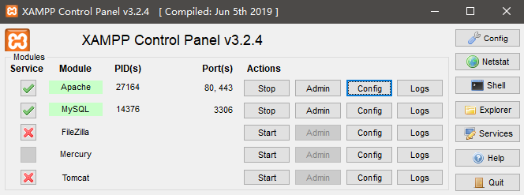

Web管理端界面如下图：

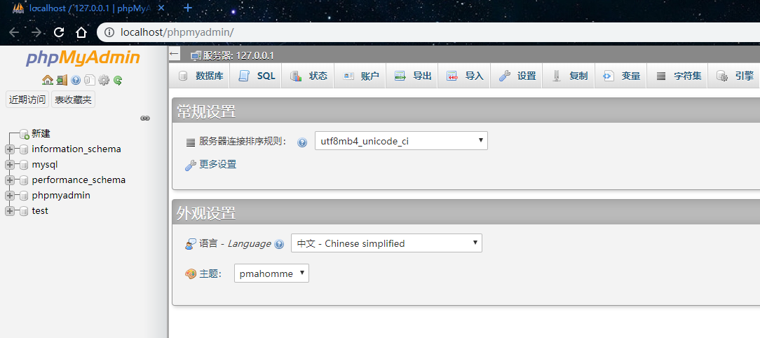

## 任务2.3 数据库基本操作

### 任务描述

命令行创建/删除/查看数据库

### 任务实施

1.创建一个数据库questiondb

命令行create database questiondb;

如图所示：



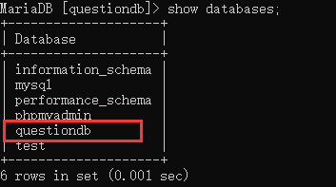

2.进入questiondb数据库

命令行use questiondb;

如图所示：



3.删除数据库

命令行drop database questiondb;

如图所示：



4.查看所有数据库

Show databases;

如图所示：

